前 言
本制度属于运行类管理制度。
本制度由科技创新部提出。
本制度由科技创新部负责解释。

PFMEA的使用管理程序

1 范围

本管理程序规定了使用PFMEA进行风险分析的要求。
本管理程序适用于民机生产。
本管理程序依据GLG1404和AS 13004的要求编制。

2 规范性引用文件

下列文件对于本文件的应用是必不可少的。凡是注日期或（和）版次的引用文件，仅注日期或（和）版次的版本适用于本文件。凡是不注日期或（和）版次的引用文件，其最新版本（包括所有的修改单）适用于本文件。

AS 13004 过程失效模式和影响分析（PFMEA）和控制计划
GLG1404 制造工艺策划管理规则

3 表格

3.1 规定表格
FM1404-08 PFMEA风险管理记录表
3.2引用表格
无

4 术语和定义

4.1 失效模式和影响分析
失效模式与影响分析英文全称为Failure Mode and Effects Analysis，简称FMEA，是一种用来确定潜在失效模式及其原因的分析方法。具体来说，通过实行FMEA，可在产品设计、制造或管理过程真正实现之前发现产品和过程的弱项，及早规避风险。
4.2 过程失效模式和影响分析
用于分析制造和装配过程，关注过程由于设计和操作造成的和功能相关的潜在失效模式。
4.3 严重度
严重度是失效模式影响结果的指数，应采用严重度打分表来评估每个失效影响的严重程度。
4.4 发生度
发生频度是和特定的原因相关的一个发生的概率指数，这是一个相对的含义而不是一个绝对的数值，应采用统一的标准确保持续性和可比性。
4.5 探测度
探测度是在控制列里面和探测控制相关的指数。如果有多个控制方法，建议每个探测控制都给出相关探测度并排序。
4.6 潜在失效模式的风险顺序数
RPN用于和特定失效模式相关的排序，因而采取相应的应对措施来降低RPN。风险顺序数RPN的计算方法如下：
RPN=严重度S×发生度O×探测度D

5 机构与职责

5.1 生产单位技术室负责绘制过程流程图，组建PFMEA小组进行过程失

效模式和影响分析，编制生产过程控制计划。

6 要求

6.1 合规管理要求
无
6.2 风险管理要求
无
6.3 管理要求
6.3.1 组建PFMEA小组，由PFMEA小组进行过程失效模式和影响分析。PFMEA小组通常由生产单位的技术负责人任小组组长，由技术办公室主管技术人员任副组长。PFMEA小组的核心成员一般包括工艺员、设计员、质量控制人员及制造工人，必要时可拓展采购人员、物流人员、维保人员、供应商和客户加入小组。
6.3.2 PFMEA的目的是提高产品和过程的安全性以及质量可靠性，提高顾客满意度，缩短制造周期，降低成本，记录并跟踪采取的措施以降低风险。
6.3.3 PFMEA适用于以下场合：新设计、新技术、新过程的应用；现有设计和过程的更改；制造过程转移到新的地点等。
6.3.4 PFMEA可基于零件族或典型装配过程开展。
6.3.5 PFMEA的输入
PFMEA的输入一般包括以下内容：
a) 制造流程图；
b) 识别每个操作中的所有步骤：从单个零件制造到装配的所有生产操作都应考虑，应包含工厂内所有可能影响制造和装配作业的过程，如：包装、搬运、储存、标识等；
c) 类似产品和过程的不合格数据，包括经验教训；

d) 设计风险分析（如DFMEA）；
e) 类似产品和过程的现有PFMEA；
f) 产品KC；
g) 过程KC；
h) 类似过程的控制计划。
6.3.6 PFMEA的主要过程
PFMEA实施主要有四个过程，五个步骤。四个过程分别为风险评估、风险应对、风险监控以及风险沟通。其中风险评估包含三个子过程，分别为风险识别、风险分析和风险评价。五个步骤分别为风险识别、风险分析、风险评价、风险应对和风险监控，具体流程见图1。
6.3.6.1 风险识别
风险识别是PFMEA的第一步，应首先针对每一项风险源确定风险事件，定义风险后果，针对风险事件查找风险原因。风险识别的一般要求包括：
a) 风险源是具体事物，是指能够带来风险的人、物或者事件。
b) 风险事件也称风险事故，是指酿成事故和损失的条件。风险一般只是一种潜在的危险，而风险事件的发生使潜在的危险转化成为现实的损失。从这个意义上来说风险事件是损失的媒介。
c) 风险后果用以描述风险事件对客户的影响。
d) 风险原因是定义风险事件是如何发生的。一个风险事件可能会对应多个风险原因，应列出所有的风险原因，并且综合考虑它们对风险事件的作用。
e) 风险识别的常用方法有：生产流程分析法、专家调查列举法、风险识别分解分析法、风险识别失误树分析法等，具体如下：
1) 生产流程分析法，又称流程图法。生产流程又叫工艺流程或加工流程，是指在生产工艺中，从原料投入到成品产出，通过一定的设备按顺序连续地进行加工的过程。该种方法强调根据不同的流程，对每一

阶段和环节，逐个进行调查分析，找出风险存在的原因；
2) 专家调查列举法由风险管理专家采用头脑风暴的方式对要求进行分析，并结合特定的专业知识确定风险事件，得出风险原因；
3) 分解分析法指将一复杂的事物分解为多个比较简单的事物，将大系统分解为具体的组成要素，从中分析可能存在的风险及潜在损失的威胁；
4) 失误树分析方法是以图解表示的方法来调查损失发生前的种种失误事件的情况，或对各种引起事故的原因进行分解分析，具体判断哪些失误最可能导致损失风险发生。
f) PFMEA风险管理记录表中应包括所有的制造过程步骤。
6.3.6.2 风险分析
风险分析是理解风险性质、确定风险等级的过程，是PFMEA的第二步。包括三个重要的维度：严重度(S)、发生度(O)和探测度(D)，并最终计算出风险顺序数(RPN)。
PFMEA中严重度(S)的典型评价准则见附录A；PFMEA中发生度(O)的典型评价准则见附录B；PFMEA中探测度(D)的典型评价准则见附录C；PFMEA中依据风险顺序数(RPN)确定风险等级的典型评价准则见附录D。
6.3.6.3 风险评价
风险评价是PFMEA的第三步，是在风险识别和风险分析的基础上，将风险与公认的安全指标相比较，以衡量风险的程度，并决定是否需要采取相应的措施的过程。结论为接受或不接受风险
6.3.6.4 风险应对
风险应对是PFMEA的第四步，是处理风险的过程。具体操作为制定应对措施，指定负责人，确定完成日期。
由于资源、时间、技术和其他因素的局限性，应对风险时，PFMEA小组应根据RPN值确定风险被处理的优先顺序。首先应针对严重度最高的项

目采取措施，如果严重度是9或者10，不管其RPN值是多大，必须予以特别注意，以确保现行的措施解决了高严重度的风险。在对严重度为9或10的项目给予特别关注之后，小组再考虑其它的风险，其意图在于降低严重度，其次是频度，再次是探测度。
当无法降低严重度时，所采取措施重点应放在预防缺陷上，也就是降低频度上，而不是提高缺陷的探测度。提高探测度级别最好采用防失误/防错的方法。
6.3.6.5 风险监控
风险监控是PFMEA的第五步，主要是监测已识别风险的剩余或次生风险。具体操作为采取应对措施后，重新估算并记录严重度(S)、发生度(O)和探测度(D)的结果，计算出新的RPN值。如果新的RPN值可接受，关闭该风险。如果新的RPN值仍然不可接受，则有必要进一步采取措施，重复第四步风险应对的过程。
6.3.7 PFMEA的输出
PFMEA活动的输出为PFMEA风险管理记录表(见FM1404-08)，通过PFMEA活动，可针对高风险制定相应的纠正措施，完善相关的控制计划以及识别关键特性等。
6.3.8 PFMEA的更新
应对PFMEA进行审查和更新，以获取过程和检验的变更以及生产过程中获得的新知识，例如，从生产停止或延迟、不合格、产品质量逃逸、检验数据、当前或类似产品的根本原因纠正措施调查中吸取的经验教训及报废数据等。
PFMEA风险管理记录表应每年更新一次，当风险项较多时可按需缩短更新周期。

7 流程

7.1 PFMEA的使用流程
7.1.1 PFMEA的使用流程图

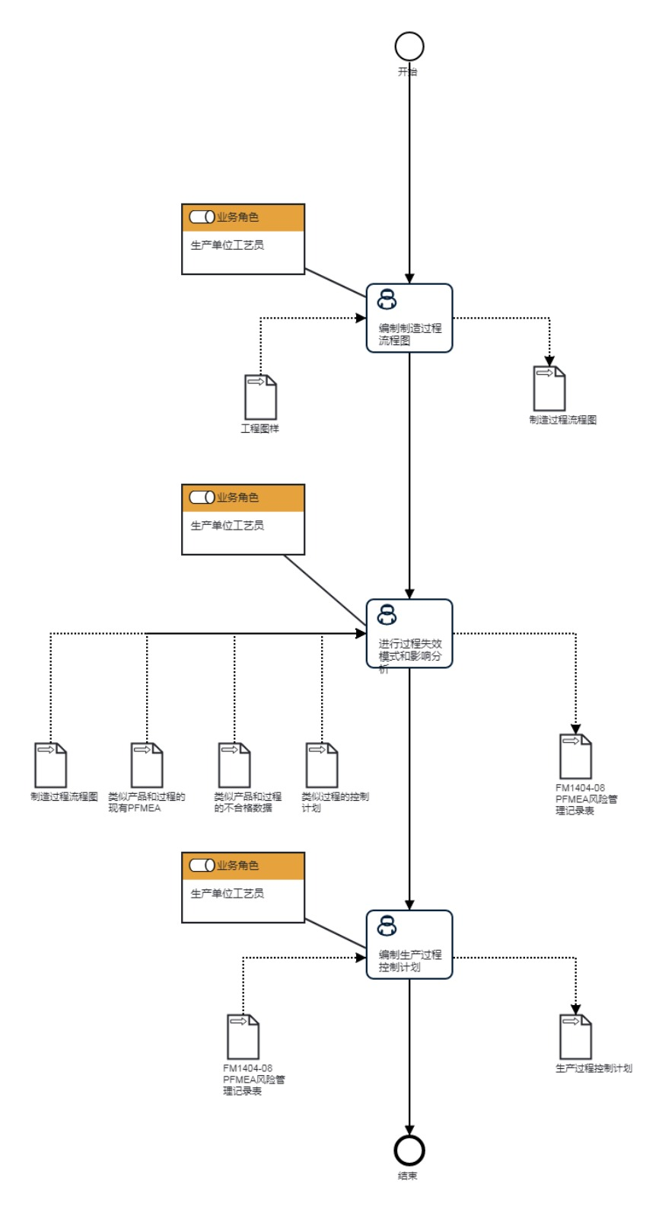

7.1.2 PFMEA的使用流程说明表
（1）编制制造过程流程图
编  制  制  造  过  程  流  程  图 | 步骤描述 | 按GLB140411-02编制制造流程图，商飞项目按GLB140411-03编制制造流程图。
 |  | 活动频率 | 10天
 |  | 流程角色 | 生产单位工艺员 | 岗位 | 技术室工艺员
 |  | 输入物 | 工程图样 | 输出物 | 制造过程流程图
 |  | 合规条款 | 无
 |  | 作业执行标准 | 无
 |  | 风险及应对措施 | 无

（2）进行过程失效模式和影响分析
进  行  过  程  失  效  模  式  和  影  响  分  析 | 步骤描述 | 进行过程失效模式和影响分析，商飞项目按GLB140411-04进行过程失效模式和影响分析。
 |  | 活动频率 | 10天
 |  | 流程角色 | 生产单位工艺员 | 岗位 | 技术室工艺员
 |  | 输入物 | 类似过程的控制计划,类似产品和过程的不合格数据,类似产品和过程的现有PFMEA,制造过程流程图 | 输出物 | FM1404-08 PFMEA风险管理记录表
 |  | 合规条款 | 无
 |  | 作业执行标准 | 无
 |  | 风险及应对措施 | 无

（3）编制生产过程控制计划
编  制  生  产  过  程  控  制  计  划 | 步骤描述 | 按GLB140411-01编制控制计划。
 |  | 活动频率 | 10天
 |  | 流程角色 | 生产单位工艺员 | 岗位 | 技术室工艺员
 |  | 输入物 | FM1404-08 PFMEA风险管理记录表 | 输出物 | 生产过程控制计划
 |  | 合规条款 | 无
 |  | 作业执行标准 | 无
 |  | 风险及应对措施 | 无

8 流程角色职责表

角色名称 | 职责
生产单位工艺员 | 技术室工艺员
9 流程绩效指标表

无

10 建立如下管理标准支持本程序

GLB140411-01 生产过程控制计划的编制
GLB140411-02 制造流程图的编制
GLB140411-03 商飞项目过程流程图的编制标准
GLB140411-04 商飞项目PFMEA的使用方法

11 记录控制

11.1 相关记录的填写和维护按程序文件GLC231008要求执行

附录A
（规范性）
严重度(S)评价准则

影响 | 对过程影响的严重程度（制造/装配影响） | 级别
未能满足安全和/或规章要求 | 可能在没有预警下危害操作人员、设备或组件 | 10
 | 可能在有预警下危害操作人员、设备或组件 | 9
严重中断 | 100%的产品可能必须报废。生产线停止或停止出货 | 8
重大中断 | 部分生产运行可能不得不报废。偏离主要过程包括降低生产线速度或增加人力 | 7
中度中断 | 100%的生产运行可能必须离线返工并被接受 | 6
 | 一部分生产运行可能必须离线返工并被接受 | 5
 | 在继续加工前100%生产运行可能必须在站位内返工 | 4
 | 在继续加工前一部分生产运行可能必须在站位内返工 | 3
轻微中断 | 给过程、操作或操作人员带来轻微的不便 | 2
无影响 | 无明显影响 | 1

附录B
（规范性）
发生度(O)评价准则

描述 | 小批量生产 |  | 每百万 | 基于时间的示例 | 级别
 | 影响范围 | 基于时间的示例
非常高：持续故障（故障几乎是不可避免的） | 100%的产量 | 每班每事件发生次数>1 | 500,000 | 每班每事件发生次数>1 | 10
非常高：持续故障（故障发生的频率几乎与不发生的频率相同） | 50%的产量 | 每天每事件发生次数>1 | 50,000 | 每天每事件发生次数>1 | 9
高：频繁故障（重复故障） | 20%的产量 | 每2-3天发生次数>1 | 20,000 | 每2-3天发生次数>1 | 8
高：频繁故障（故障经常发生） | 10%的产量 | 每周发生次数>1 | 10,000 | 每周发生次数>1 | 7
高中：偶尔的故障 | 5%的产量 | 每月发生1次 | 5,000 | 每2周发生次数>1 | 6
中度：偶发故障（小比例） | 0.5%的产量 | 每年发生2次 | 1,000 | 每季度发生次数>1 | 5
中低：很少的故障 | 0.1%的产量 | 每年发生1次 | 100 | 每半年发生次数>1 | 4
低：故障相对较少 | 0.05 %的产量 | 每5发生年1次 | 10 | 每年发生次数>1 | 3

低：故障很少（孤立事件） | 0.01%的产量 | 每10年发生1次 | 1 | 每年发生次数<1 | 2
极低：通过预防控制消除故障 | 小于产量的0.01% | 每10年发生<1次 | 零 | 从不发生 | 1

附录C
（规范性）
探测度(D)评价准则

探测可能性 | 探测准则 | 级别
绝对不可能探测 | 没有现行过程控制；无法探测或不能进行符合性分析 | 10
难以探测 | 缺陷(失效模式)和/或错误(原因)不容易探测(例：随机审核) | 9
微小 | 通过视觉/触觉/听觉进行缺陷(失效模式)的加工后探测 | 8
很小 | 通过视觉/触觉/听觉进行缺陷(失效模式)的工位内探测 | 7
小 | 探测基于构件离开工位后的计量测量，或者构件离开工位后100%的计数测量 | 6
中等 | 在后续工位上的错误探测，或在作业准备时进行测量和首件检查，探测差异部件和锁定部件以防止进一步处理。 | 5
中上 | 在工位上的错误探测，或利用多层验收在后续工序上进行错误探测。不能接受有差异的构件 | 4
高 | 离开工位后通过自动控制探测缺陷(失效模式)并扣留有差异的零件以防止进入下一工序 | 3
很高 | 通过自动控制进行工位内错误(原因)检测，可检测错误并防止制造出差异部件 | 2
肯定 | 以夹具设计、机械设计或零件设计所做的错误(原因)预防，不会产生缺陷零件 | 1

附录D
（规范性）
风险顺序数(RPN)确定风险等级的评价准则

RPN值 | 风险等级 | 对事项影响程度 | 应对措施
RPN≤100 | 低风险 | 轻微影响 | 不需采取措施
100＜RPN≤500 | 中风险 | 有一定影响，采取应对措施后，可正常运行 | 制定预防措施并组织实施
RPN＞500 | 高风险 | 影响事项正常运行，必须先采取应对措施消除潜在风险 | 制定应急措施和预防措施并组织实施

